Администрация Тутаевского муниципального района

ПОСТАНОВЛЕНИЕ

от 23.12.2022 № 1022-п
г. Тутаев

Об утверждении проекта межевания
территории земельных участков с
кадастровыми номерами 76:21:010146:520, 76:21:010146:212, расположенных по адресу: город Тутаев, улица Благовещенская

В соответствии со статьями 43, 45, и 46 Градостроительного кодекса Российской Федерации, протоколом общественных обсуждений от 05 декабря 2022г. № 111, заключением от 06 декабря 2022г. о результатах общественных обсуждений по проекту постановления от 31.10.2022 № 178 «Об утверждении проекта межевания территории земельных участков с кадастровыми номерами 76:21:010146:520, 76:21:010146:212, расположенных по адресу: город Тутаев, улица Благовещенская», Администрация Тутаевского муниципального района

ПОСТАНОВЛЯЕТ:

1. Утвердить прилагаемый проект межевания территории земельных участков с кадастровыми номерами 76:21:010146:520, 76:21:010146:212, расположенных по адресу: город Тутаев, улица Благовещенская.
- Контроль за исполнением данного постановления возложить на Заместителя Главы Администрации Тутаевского муниципального района по градостроительным вопросам – начальника управления архитектуры и градостроительства Администрации Тутаевского муниципального района (главного архитектора) – Е.Н.Касьянову.
- Настоящее постановление вступает в силу после его официального опубликования.

Временно исполняющий полномочия
Главы Тутаевского
муниципального района О.В. Низова
Утверждено
постановлением Администрации
Тутаевского муниципального района
от 23.12.2022 № 1022-п
СОДЕРЖАНИЕ

ПРОЕКТ МЕЖЕВАНИЯ ТЕРРИТОРИИ

земельных участков с кадастровыми номерами
76:21:010146:520, 76:21:010146:212,
расположенных по адресу: город Тутаев, ул. Благовещенская

Заказчик: Старкова Татьяна Владимировна

Заместитель директора ООО «Фаза» А.М.Фомин

2022 г.
Содержание

№ п/п | Разделы проекта межевания | Номера листов
1 | 2 | 3
1 | Основная часть | 3
1.1 | Общая часть | 4
1.1.1 | Задачи проекта межевания территории земельных участков | 5
1.2 | Формирование, наименование, основные характеристики и  назначение планируемых земельных участков | 5
1.3 | Исходные данные для подготовки проекта межевания | 6
1.4 | Сведения об образуемом земельном участке и его частях | 6
1.5 | Координаты поворотных точек границ образуемых земельных участков | 7
1.6 | Заключение о соответствии разработанной документации требованиям законодательства о градостроительной деятельности | 8
2 | Материалы по обоснованию | 12
2.1 | Схема межевания территории | 13

- Основная часть

  - Общая часть

Проект межевания территории земельных участков с кадастровыми номерами 76:21:010146:520, 76:21:010146:212, расположенных по адресу: город Тутаев, ул. Благовещенская разработан в виде отдельного документа в соответствии с Постановлениями Администрации Тутаевского муниципального района № 905-п от 08.12.2021г. и № 744-п от 10.10.2022 г.
Нормативно-правовая база разработки градостроительной документации:
- "Градостроительный кодекс Российской Федерации" от 29.12.2004г. №190-ФЗ (ред. от 14.07.2022);
- "Земельный кодекс Российской Федерации" от 25.10.2001г. №136-ФЗ (ред. от 14.07.2022);
- Федеральный закон «О кадастровой деятельности» от 24.07.2007 № 221-ФЗ;
- Генеральный план городского поселения Тутаев Тутаевского муниципального района Ярославской области, утвержденный Решением Муниципального совета городского поселения Тутаев от 17.06.2021 №103;
- Правила землепользования и застройки городского поселения Тутаев Тутаевского муниципального района Ярославской области, утвержденные Решением Муниципального совета городского поселения Тутаев от 17.02.2022 №133;
- СП 42.13330.2016. «Свод правил. Градостроительство. Планировка и застройка городских и сельских поселений. Актуализированная редакция СНиП 2.07.01-89*» утвержденный Приказом Минстроя России от 30.12.2016 г. № 1034/пр;
- Требования государственных стандартов, соответствующих норм, правил и иных документов;
- Иные законодательные акты Российской Федерации, Ярославской области, Тутаевского муниципального района в сфере градостроительного планирования.

Состав и содержание Проекта соответствуют статье 43 Градостроительного кодекса Российской Федерации и Техническому заданию на проектирование.

    - Задачи проекта межевания территории

К задачам проекта межевания территории относятся:
- определение зоны планируемого к размещению объектов в соответствии с документами территориального планирования;
- определение границ формируемых земельных участков, предоставляемого юридическим и физическим лицам для использования, либо строительства планируемых к размещению объектов;
- определение в соответствии с нормативными требованиями площадей земельных участков.

  - Формирование, наименование, основные характеристики
и назначение планируемых земельных участков
Земельные участки, расположены по адресу: Ярославская область, город Тутаев, ул. Благовещенская.
Проектом межевания территории образованы2 (два) земельных участка путем перераспределения границ земельных участков с кадастровыми номерами 76:21:010146:520, 76:21:010146:212.
Межевание территории осуществляется применительно к территории, расположение которой предусмотрено проектом в границах кадастрового квартала: 76:21:010146. Условные номера формируемых земельных участков и планируемая территория согласно «Правилам землепользования и застройки городского поселения Тутаев Ярославской области» и «Генеральному плану городского поселения Тутаев Ярославской области» в категории земель «земли населенных пунктов», в зоне: «Зона периферийной усадебной застройки» (УСЖ):
- 76:21:010146:ЗУ1, площадь 1194 м²;
- 76:21:010146:ЗУ2, площадь 4597 м²;
Разрешенное использование планируемой территории
- 76:21:010146:ЗУ1-«для индивидуального жилищного строительства;
-76:21:010146:ЗУ2-«земельные участки (территории) общего пользования»

На территории формирующихся земельных участков
не расположено: ЗОУИТ, объектов культурного наследия, границ лесничеств, лесопарков, участков лесничеств, лесных кварталов, лесотаксационных выделов или частей лесотаксационных выделов.
Проект межевания не содержит предложений по установлению границ зон действия публичных сервитутов.
  - Исходные данные для подготовки проекта межевания

№ п/п | Наименование документа | Реквизиты документа
1 | 2 | 3
1 | Постановление Администрации ТМР | № 905-п от 08.12.2021 г.
2 | Постановление Администрации ТМР | № 744-п от 10.10.2022 г.
3 | Правила землепользования и застройки городского поселения Тутаев Ярославской области | Утвержден Решением Муниципального совета городского поселения Тутаев от 17.02.2022 №133;
4 | Генеральный план городского поселения Тутаев Ярославской области | Утвержден Решением Муниципального совета городского поселения Тутаев от 17.06.2021 г. № 103;
5 | Сведения государственного кадастра недвижимости (ГКН) о земельных участках, границы которых установлены в соответствии с требованиями земельного законодательства | КПТ

  - Сведения об образуемых земельных участков и его частях

1Список образуемых земельных участков:
№ п/п | Номер земельного участка | Номер кадастрового квартала | Площадь участка в соответствии с проектом межевания, м². | Сведения о правах | Вид разрешенного использования в соответствии с проектом межевания (разрешенное использование) | Категория земель | Местоположе-ние земельного участка
1 | 2 | 3 | 4 | 5 | 6 |  | 7
1 | 76:21:010146:ЗУ1 | 76:21:010146 | 1194 | Сведения отсутствуют | для индивидуаль-ного жилищного строительства | земли населен-ных пунктов | Ярославская область, город Тутаев, ул. Благовещенская, д. 52
2 | 76:21:010146:ЗУ2 | 76:21:010146 | 4597 | Сведения отсутствуют | земельные участки (территории) общего пользования | земли населен-ных пунктов | Ярославская область, город Тутаев, ул. Благовещенская

1.4.2 Сведения о частях границ образуемого земельного участка (начало):
Обозначение части границы |  | Горизонтальное проложение (S), м | Описание прохождения части границы
от т. | до т.
1 | 2 | 3 | 4
Участок № 1 с к.н. 76:21:010146:ЗУ1
22 | 25 | 11.82 | -
25 | 26 | 14.45 | -
26 | 27 | 4.65 | -
27 | 28 | 2.04 | -
28 | 29 | 21.54 | -
29 | 30 | 5.64 | -
30 | 31 | 13.16 | -
31 | 32 | 0.43 | -
32 | 33 | 26.15 | -
33 | 22 | 0.91 | -
Участок № 2 с к.н. 76:21:010146:ЗУ2
н1 | н2 | 21.55 | -
н2 | н3 | 37.72 | -
н3 | н4 | 6.89 | -
н4 | н5 | 17.54 | -
н5 | н6 | 12.34 | -
н6 | н7 | 32.86 | -
н7 | н8 | 1.25 | -
н8 | н9 | 12.76 | -
н9 | н10 | 0.04 | -
н10 | н11 | 10.31 | -
н11 | н12 | 1.05 | -
н12 | н13 | 0.62 | -
н13 | н14 | 9.24 | -
н14 | н15 | 13.60 | -
н15 | н16 | 39.15 | -
н16 | н17 | 0.27 | -
н17 | н18 | 2.69 | -
н18 | н19 | 7.40 | -
н19 | н20 | 3.38 | -
н20 | н21 | 1.53 | -
н21 | н22 | 18.84 | -
н22 | н23 | 19.36 | -
н23 | н24 | 6.57 | -
н24 | н25 | 3.42 | -
н25 | н26 | 1.48 | -
н26 | н27 | 23.24 | -
н27 | н28 | 39.77 | -
н28 | н29 | 38.65 | -
н29 | н30 | 0.35 | -
н30 | н31 | 30.41 | -
н31 | н32 | 24.51 | -
н32 | н33 | 48.75 | -
н33 | н34 | 3.32 | -
н34 | н35 | 13.16 | -
н35 | н36 | 5.64 | -
н36 | н37 | 21.28 | -
н37 | н38 | 7.19 | -
н38 | н39 | 43.89 | -
н39 | н40 | 0.27 | -
н40 | н41 | 2.89 | -
н41 | н42 | 33.05 | -
н42 | н43 | 22.74 | -
н43 | н44 | 13.30 | -
н44 | н45 | 0.35 | -
н45 | н46 | 30.00 | -
н46 | н47 | 12.93 | -
н47 | н48 | 3.57 | -
н48 | н49 | 47.78 | -
н49 | н50 | 0.18 | -
н50 | н51 | 0.29 | -
н51 | н52 | 26.34 | -
н52 | н53 | 26.85 | -
н53 | н54 | 5.77 | -
н54 | н55 | 37.18 | -
н55 | н56 | 5.03 | -
н56 | н1 | 11.91 | -
  - Координаты поворотных точек границ
образуемого земельного участка
№ точки | Координаты
 | Х | Y
76:21:010146:ЗУ1
1 | 402130.06 | 1308431.05
2 | 402121.06 | 1308438.72
3 | 402109.39 | 1308447.24
4 | 402105.31 | 1308449.48
5 | 402103.74 | 1308450.78
6 | 402088.07 | 1308436.00
7 | 402091.74 | 1308431.72
8 | 402081.76 | 1308423.14
9 | 402082.09 | 1308422.87
10 | 402097.45 | 1308401.71
11 | 402129.49 | 1308430.34
76:21:010146:ЗУ2
н1 | 402035.30 | 1308305.41
н2 | 402051.46 | 1308319.67
н3 | 402081.26 | 1308342.79
н4 | 402086.45 | 1308347.32
н5 | 402100.04 | 1308358.40
н6 | 402110.36 | 1308365.16
н7 | 402136.50 | 1308385.07
н8 | 402135.55 | 1308385.88
н9 | 402144.18 | 1308395.28
н10 | 402144.20 | 1308395.32
н11 | 402150.98 | 1308403.09
н12 | 402151.20 | 1308404.11
н13 | 402150.89 | 1308404.66
н14 | 402155.39 | 1308412.73
н15 | 402162.14 | 1308424.53
н16 | 402179.42 | 1308459.66
н17 | 402179.63 | 1308459.49
н18 | 402180.91 | 1308461.85
н19 | 402174.35 | 1308465.27
н20 | 402172.93 | 1308462.19
н21 | 402171.54 | 1308462.84
н22 | 402163.01 | 1308446.04
н23 | 402154.33 | 1308428.73
н24 | 402150.67 | 1308423.27
н25 | 402148.43 | 1308420.69
н26 | 402147.16 | 1308421.46
н27 | 402136.50 | 1308400.81
н28 | 402106.92 | 1308374.23
н29 | 402075.34 | 1308351.94
н30 | 402075.06 | 1308351.74
н31 | 402056.74 | 1308376.01
н32 | 402041.64 | 1308395.32
н33 | 402079.72 | 1308425.76
н34 | 402081.76 | 1308423.14
н35 | 402091.74 | 1308431.72
н36 | 402088.07 | 1308436.00
н37 | 402103.49 | 1308450.67
н38 | 402097.87 | 1308455.15
н39 | 402063.47 | 1308427.90
н40 | 402063.37 | 1308427.65
н41 | 402061.14 | 1308425.81
н42 | 402035.47 | 1308404.99
н43 | 402017.71 | 1308390.79
н44 | 402007.40 | 1308382.39
н45 | 402007.29 | 1308382.72
н46 | 401984.43 | 1308363.30
н47 | 401992.73 | 1308353.39
н48 | 401995.48 | 1308355.67
н49 | 402031.72 | 1308386.81
н50 | 402031.83 | 1308386.67
н51 | 402032.06 | 1308386.86
н52 | 402048.60 | 1308366.36
н53 | 402064.71 | 1308344.89
н54 | 402060.23 | 1308341.26
н55 | 402031.48 | 1308317.68
н56 | 402027.59 | 1308314.49

  - Заключение о соответствии разработанной документации требованиям законодательства о градостроительной деятельности
Документация по межеванию земельных участков с кадастровыми номерами 76:21:010146:520, 76:21:010146:212,расположенных по адресу: Ярославская область, город Тутаев, ул. Благовещенская выполнена на основании правил землепользования и застройки в соответствии с требованиями технических регламентов, нормативов градостроительного проектирования, градостроительных регламентов с учетом границ зон с особыми условиями использования территорий.

Схема земельных участков с кадастровыми номерами 76:21:010146:520, 76:21:010146:212, расположенных по адресу:
Условные обозначения:
город Тутаев, ул. Благовещенская, согласно Генеральному плану городского поселения Тутаев
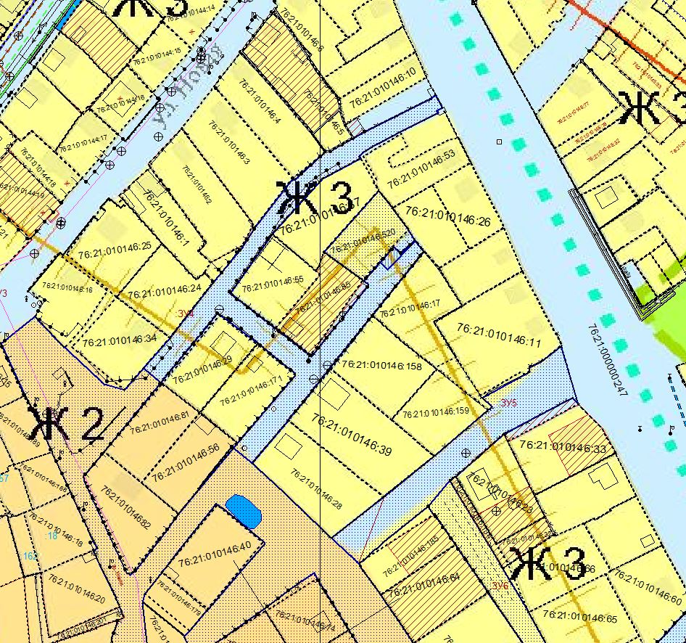
Расположение земельных участков, по адресу:
Ярославская область, город Тутаев, ул. Благовещенская
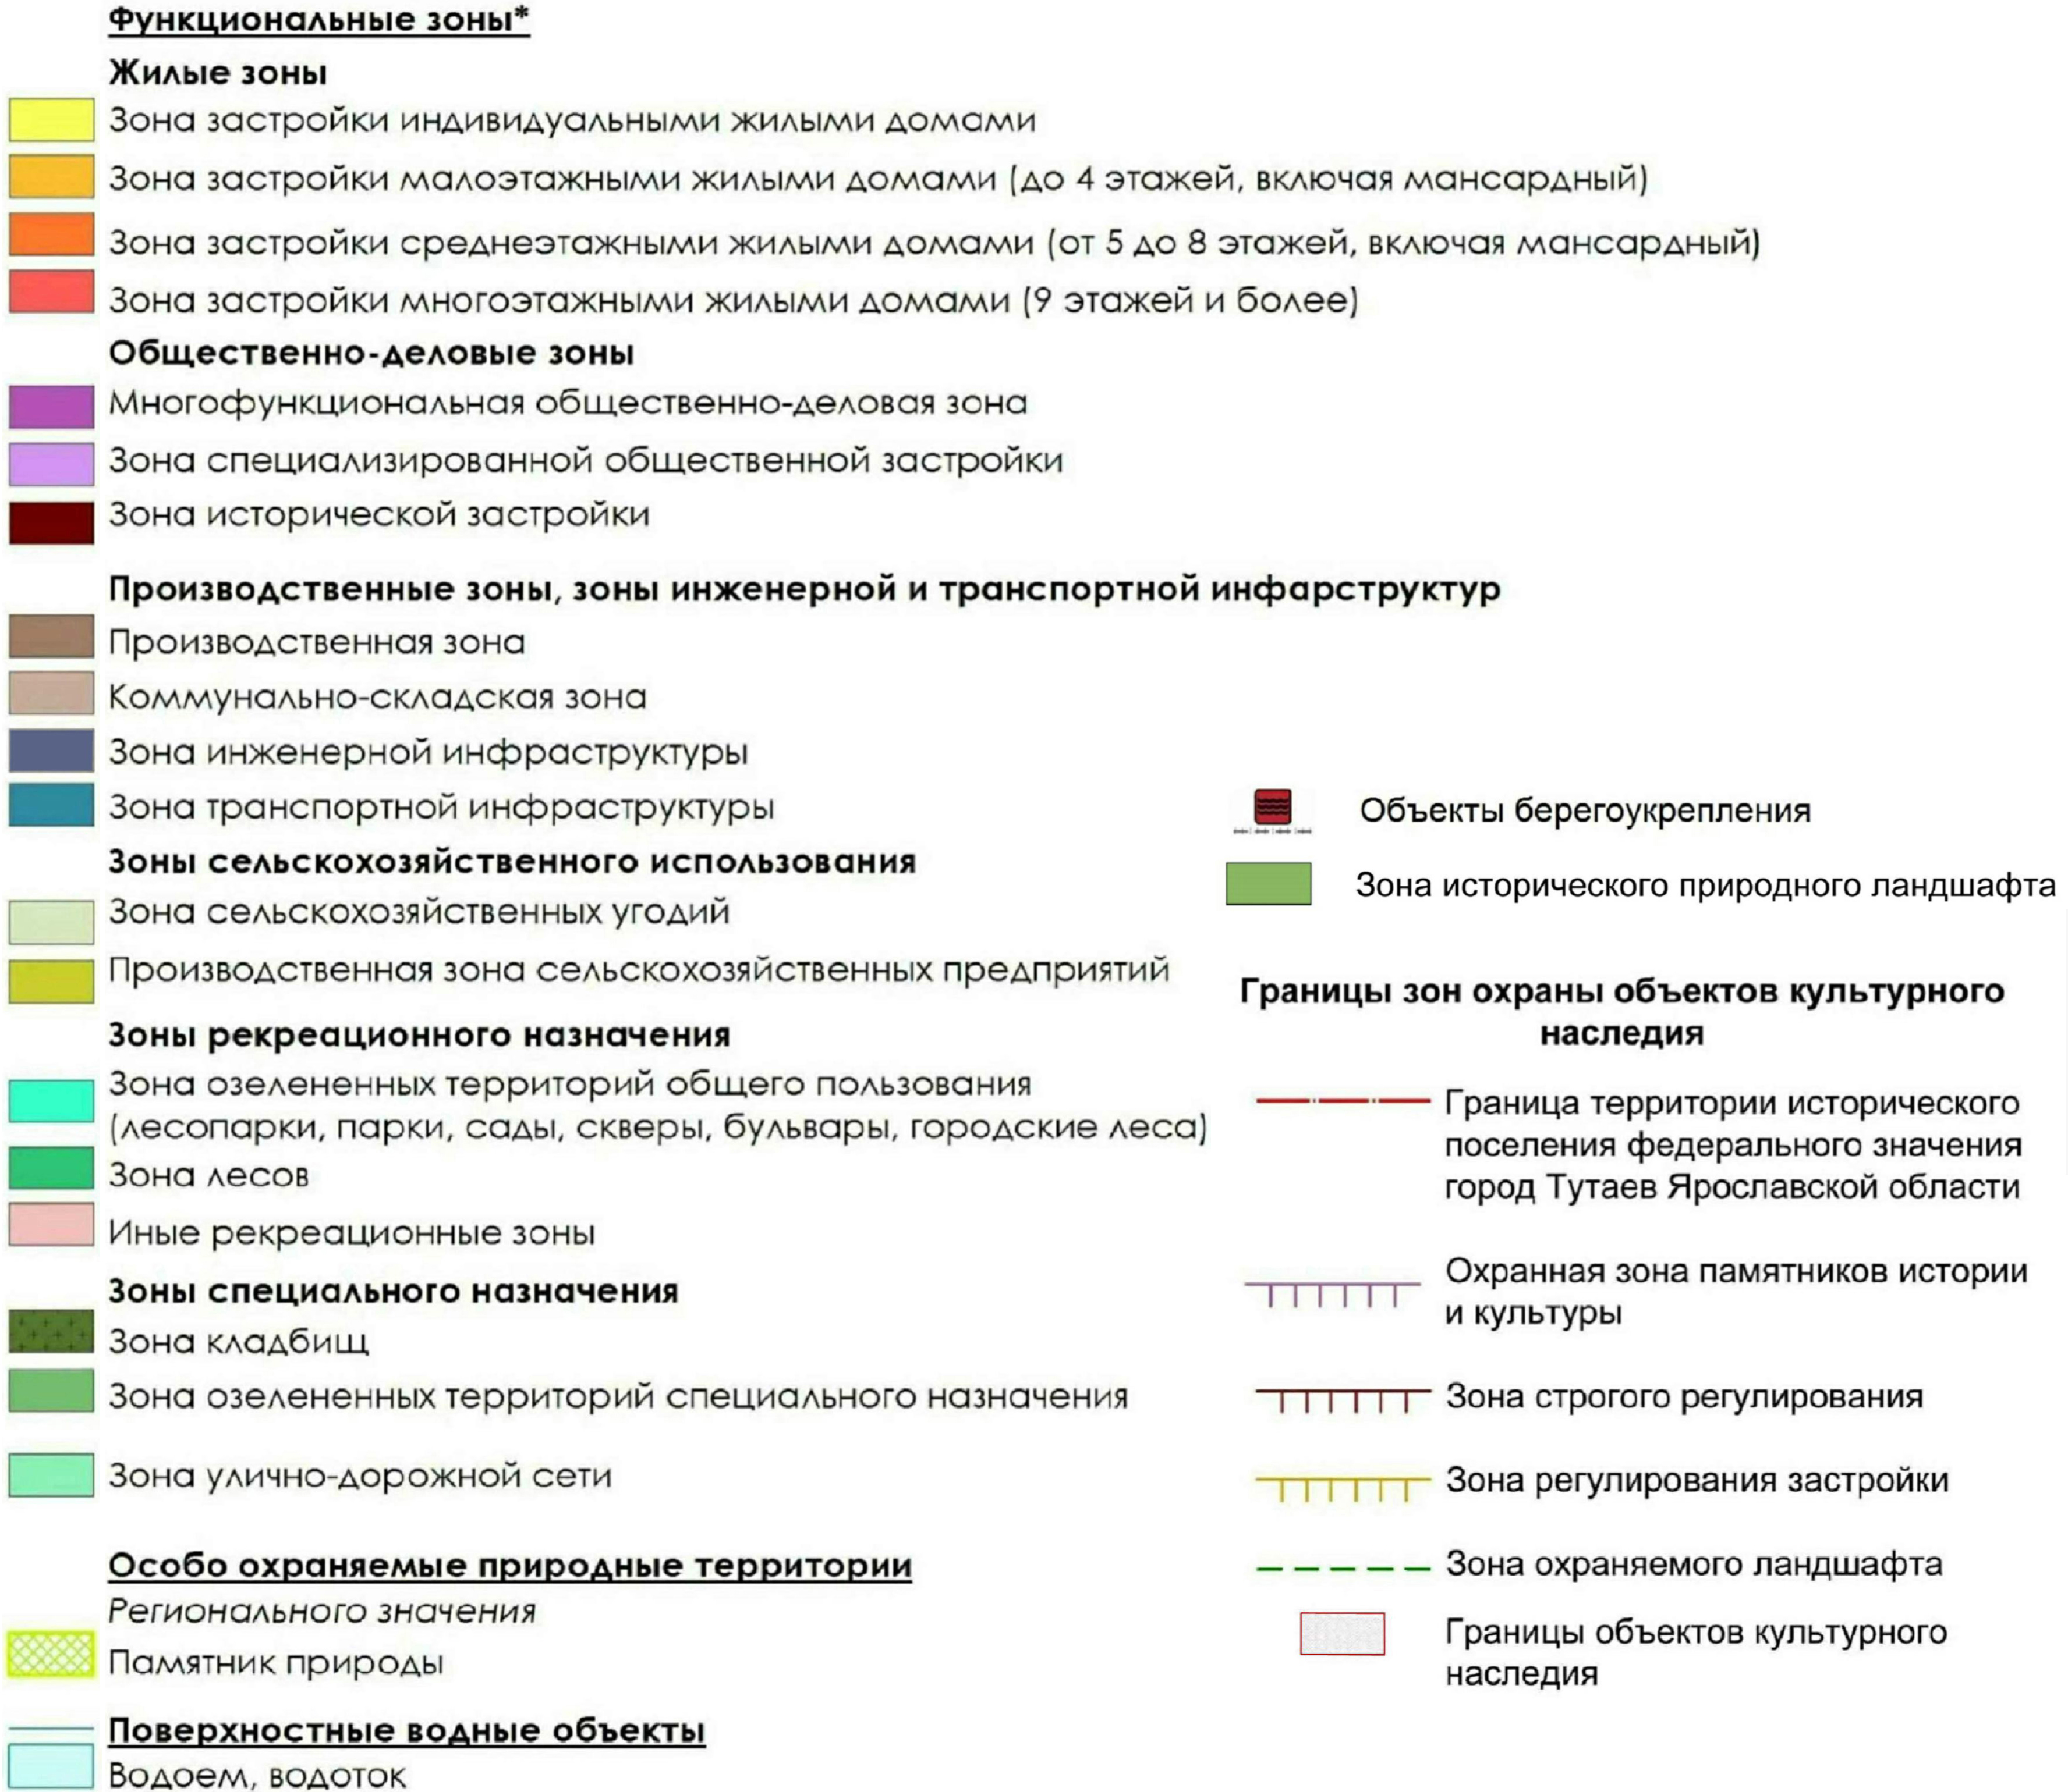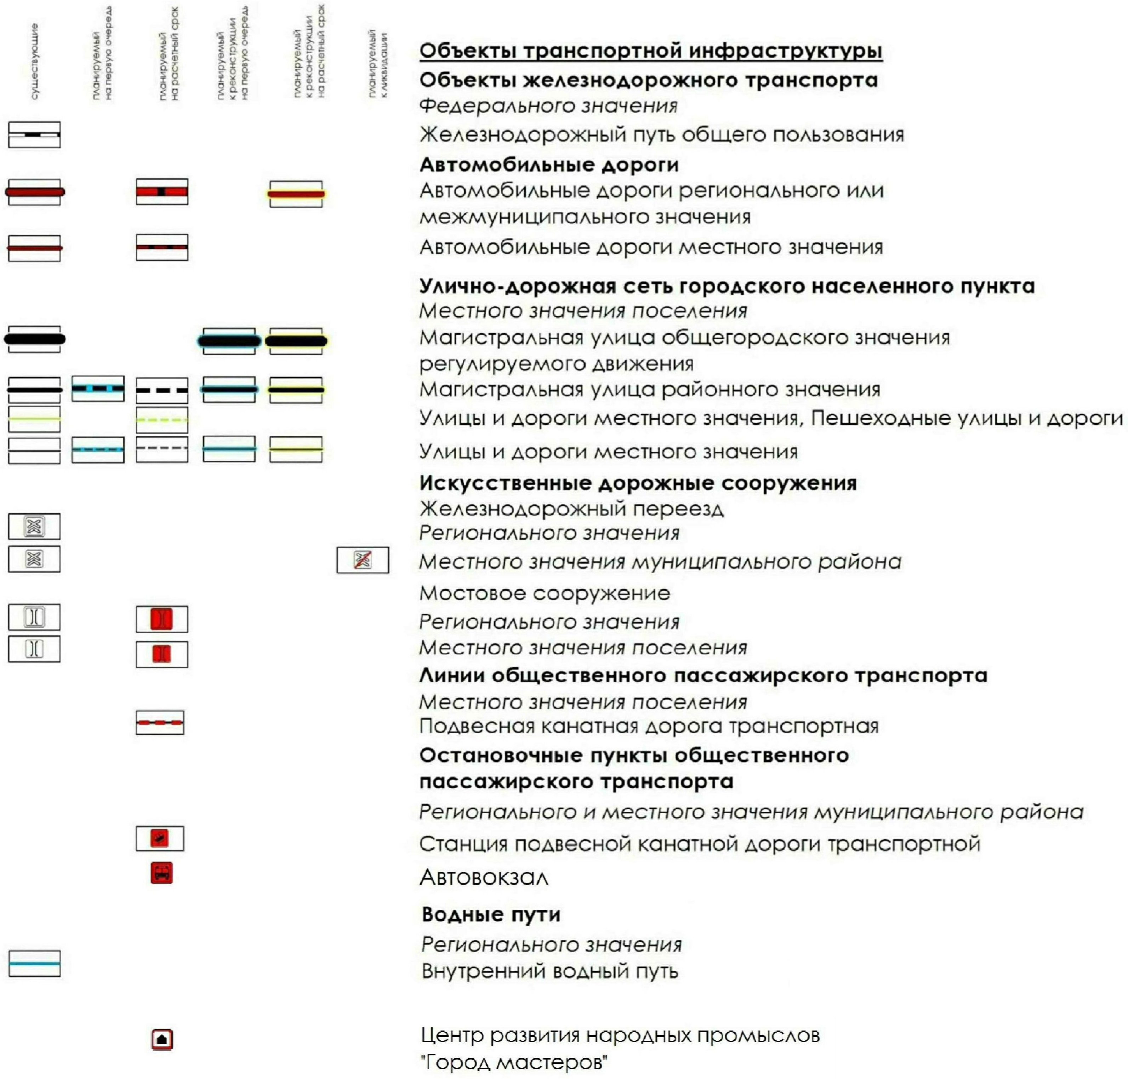
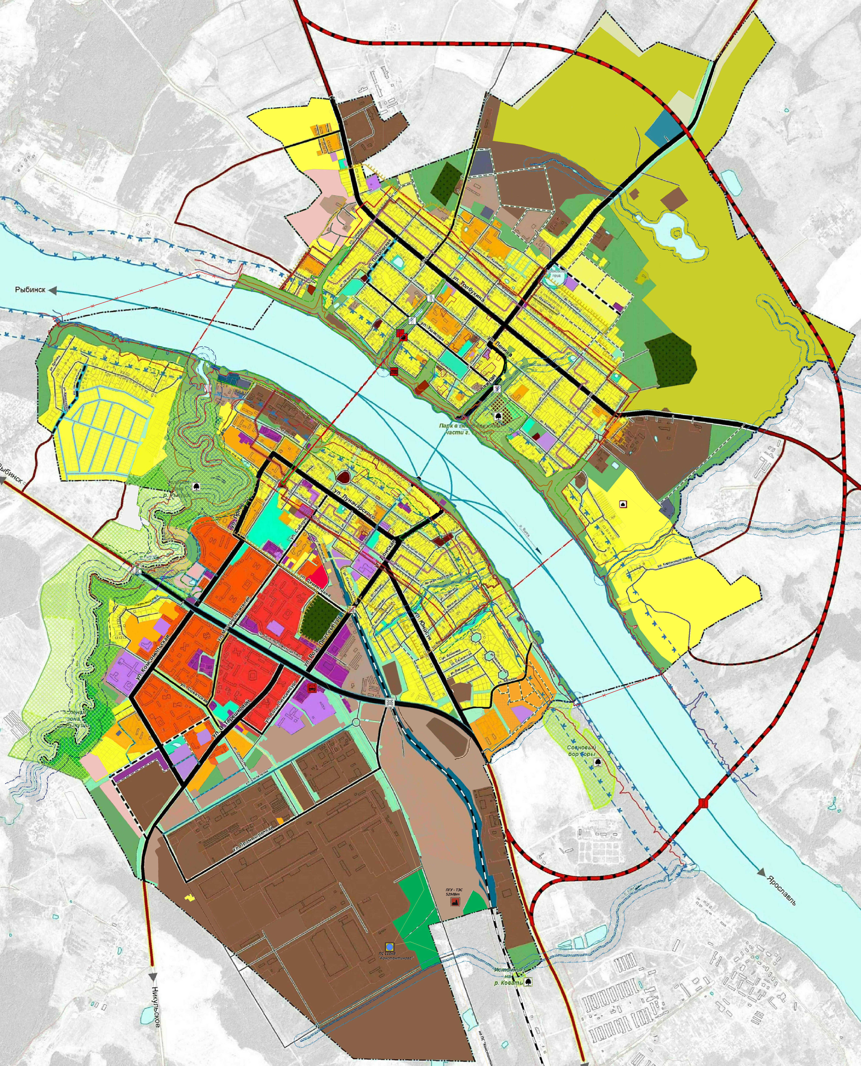
Схема земельных участков с кадастровыми номерами 76:21:010146:520, 76:21:010146:212, расположенных по адресу:
Условные обозначения:
город Тутаев, ул. Благовещенская, согласно Правилам землепользования и застройки городского поселения Тутаев
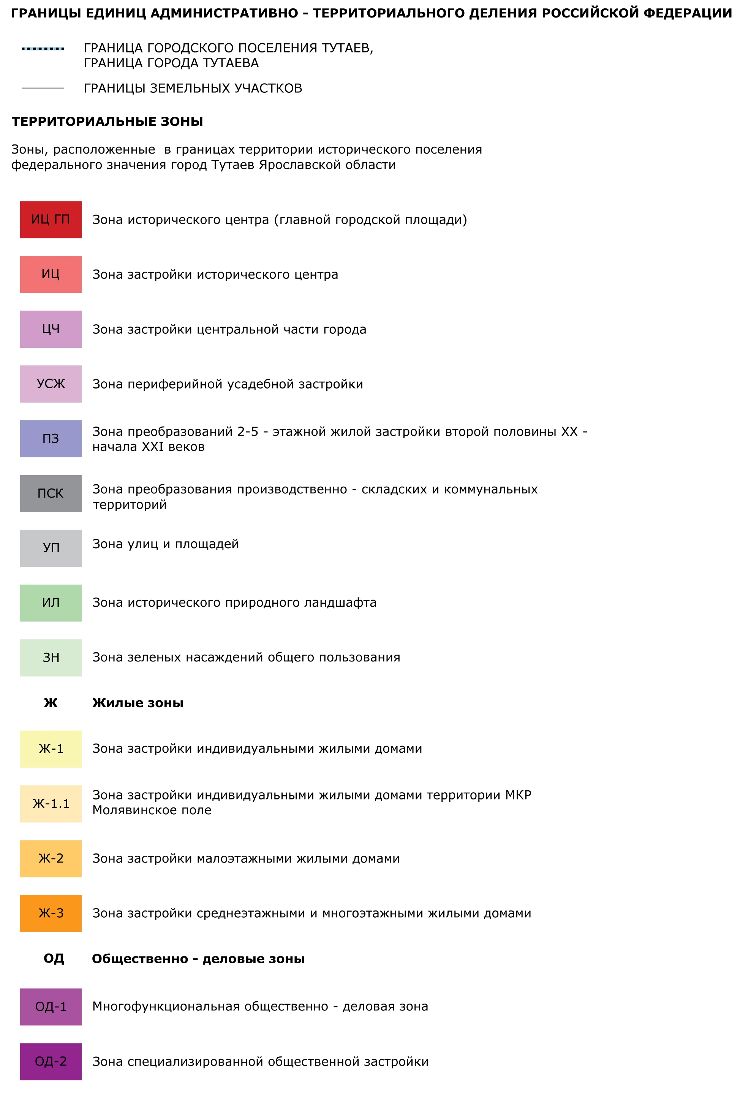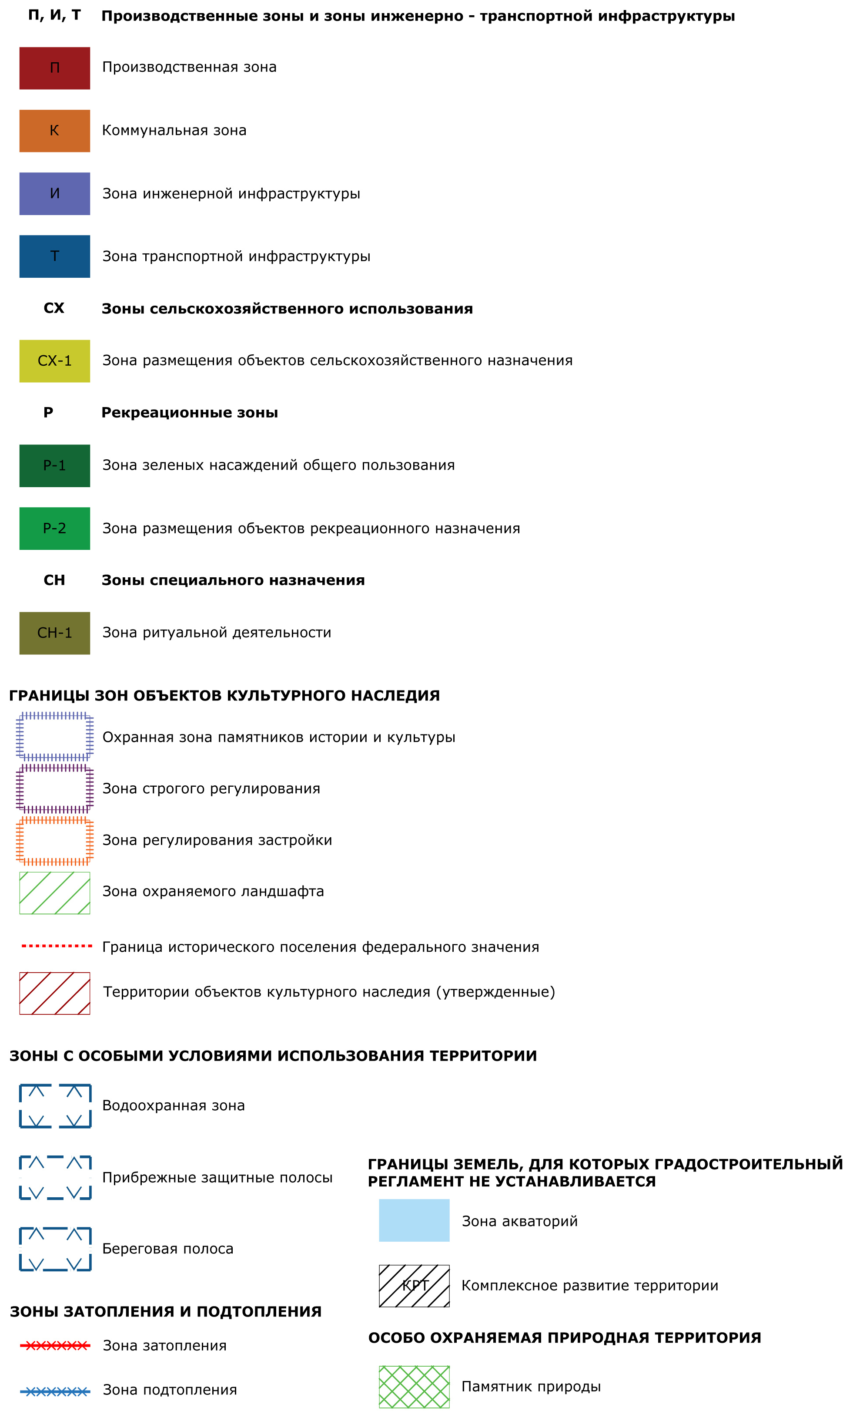
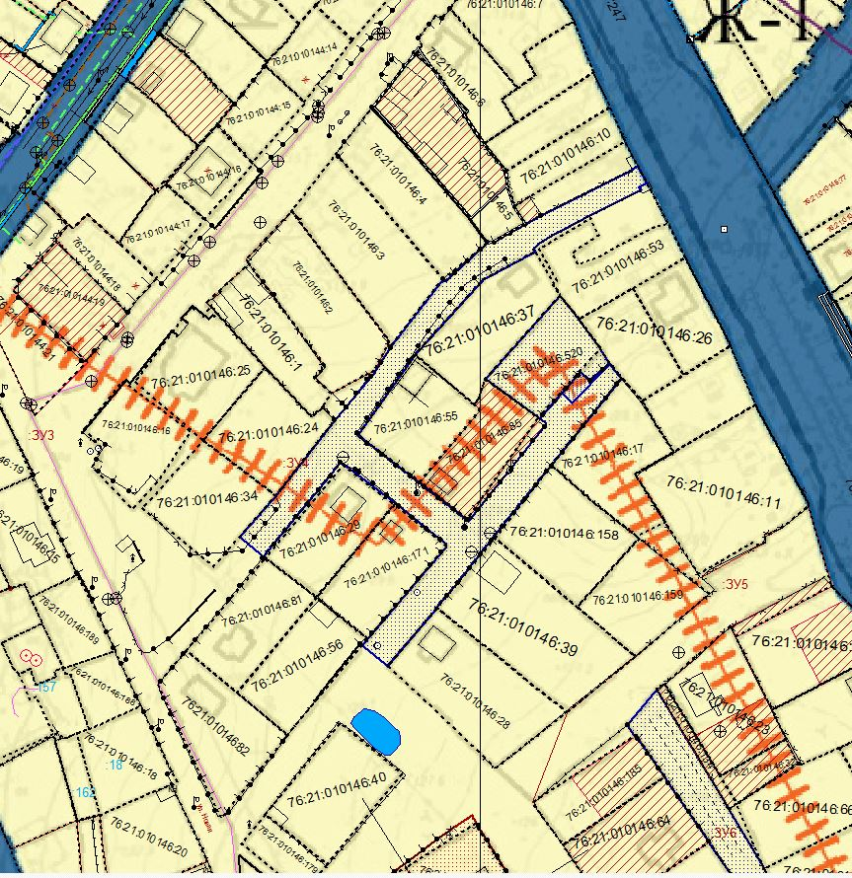
Расположение земельных участков, по адресу:
Ярославская область, город Тутаев, ул. Благовещенская

1. Чертеж межевания территории

Проект межевания территории
земельных участков с кадастровыми номерами 76:21:010146:520, 76:21:010146:212, расположенных по адресу: город Тутаев, ул. Благовещенская

Материалы по обоснованию проекта
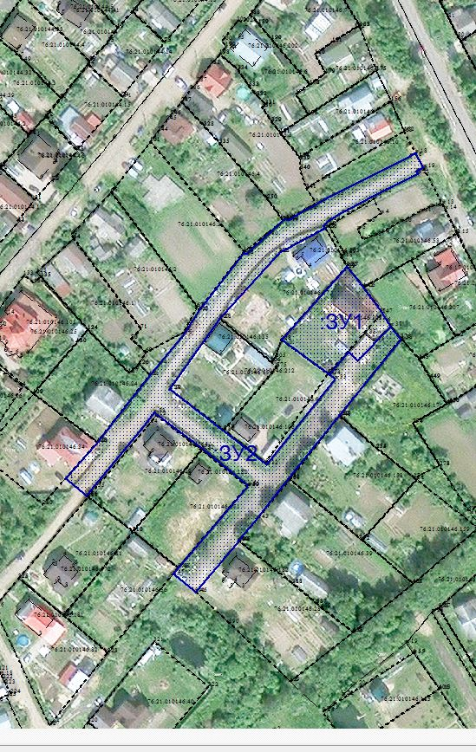 | Условные обозначения:  - граница земельных участков включенных в ЕГРН  -местоположение существующих объектов капитального строительства  -граница образуемых земельных участков  :123-кадастровые номера земельных участков включенных в  ЕГРН  :ЗУ1-кадастровые (условные) номера образуемых земельных  Масштаб 1:2000

2. Материалы по обоснованию

1. Чертежи материалов по обоснованию проекта межевания территории

Проект межевания территории
земельных участков с кадастровыми номерами 76:21:010146:520, 76:21:010146:212, расположенных по адресу: город Тутаев, ул. Благовещенская

Материалы по обоснованию проекта
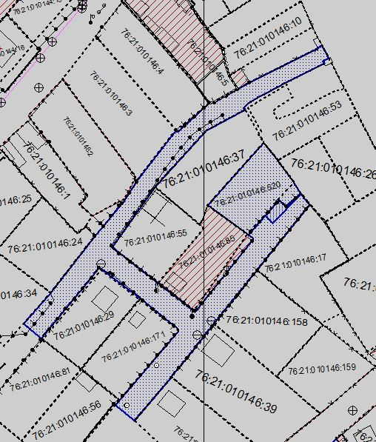 | Условные обозначения:  - граница земельных участков включенных в ЕГРН  -местоположение существующих объектов капитального строительства  :123-кадастровые номера земельных участков включенных в ЕГРН  Масштаб 1:2000

